Design Specifikation

Paleo för alla  
Per Andersson

OBS! Avsnittsbrytningen får ej skjutas över på nästa sida

Innehållsförteckning

**1.** **Övergripande information 3**

1.1. Arbetstitel för sajten 3

1.2. Målet med sajten 3

1.3. Målgruppen 3

1.4. Innehåll 3

2. Struktur 3

2.1. Vilka delar 3

2.2. Sitemap 3

2.3. Mappstruktur 3

3. Layout och Design 3

3.1. Layout 3

3.2. Design 3

# Övergripande information

## Arbetstitel för sajten

Titeln är ”Paleo för alla” och med den titeln vill jag förmedla just det, att man kan äta dieten oavsett kön, ålder och livsstil(förutom om man är vegan).

## Målet med sajten

Målet med sajten är att verka som en introduktion och förmedla kunskap om kosthållningen som kallas Paleo(Eller av vissa för stenålderskost).

## Målgruppen

Målgruppen är hälsointresserade individer oavsett ålder. En grupp som exkluderas är veganer då det är svårt att äta en vegansk Paleo diet. Det går dock bra att äta en vegetarisk Paleo diet, men eftersom detta är en mindre vanlig grupp så kommer dessa inte heller att inkluderas i målgruppen. Det kommer dock finnas en kort notis om att en vegetarisk Paleo diet är fullt möjlig.

Exempel:

**Maja**

Maja är 26 år och har problem med olika autoimmuna symptom som akne och hög generell inflammation i kroppen. Hon är allmänt hälsointresserad och har testat en rad olika dieter. Hon har hört talas om dieten men har aldrig riktigt greppat vad dieten innebär och har därför nu sökt sig till sajten.

**Thomas**

Thomas är 43 år och överviktig. Han har testat många olika dieter och har ibland lyckats gå ned i vikt, men vikten har efter ett tag alltid kommit tillbaka. Dieterna han testat har handlat om att räkna kalorier och undvika fett. Nu har han hört talas om dieter som har ett annat förhållningssätt till vad som skapar övervikt så som LCHF, Paleo och Carnivore, men tycker att Paleo låter minst drastisk och vill därför veta mer om den.

## Innehåll

Sajten kommer att introducera paleo för användarna på huvud sidan. Sedan kommer användarna kunna klicka sig vidare för att läsa vidare om historian, vad man kan äta på dieten samt Q&A.

# Struktur

## Vilka delar

Sajten kommer att ha följande sidor:

* En startsida med en introduktion om sajten samt en kort introduktion om vad Paleo är
* En sida om historian bakom dieten
* En sida med en lista på livsmedel som man kan äta och inte kan äta på dieten
* En sida med några exempel på recept. Dessa kommer inkludera exempel på recept för frukost, middag och mellanmål
* En sida med Q&A samt ett kontaktformulär

## Sitemap

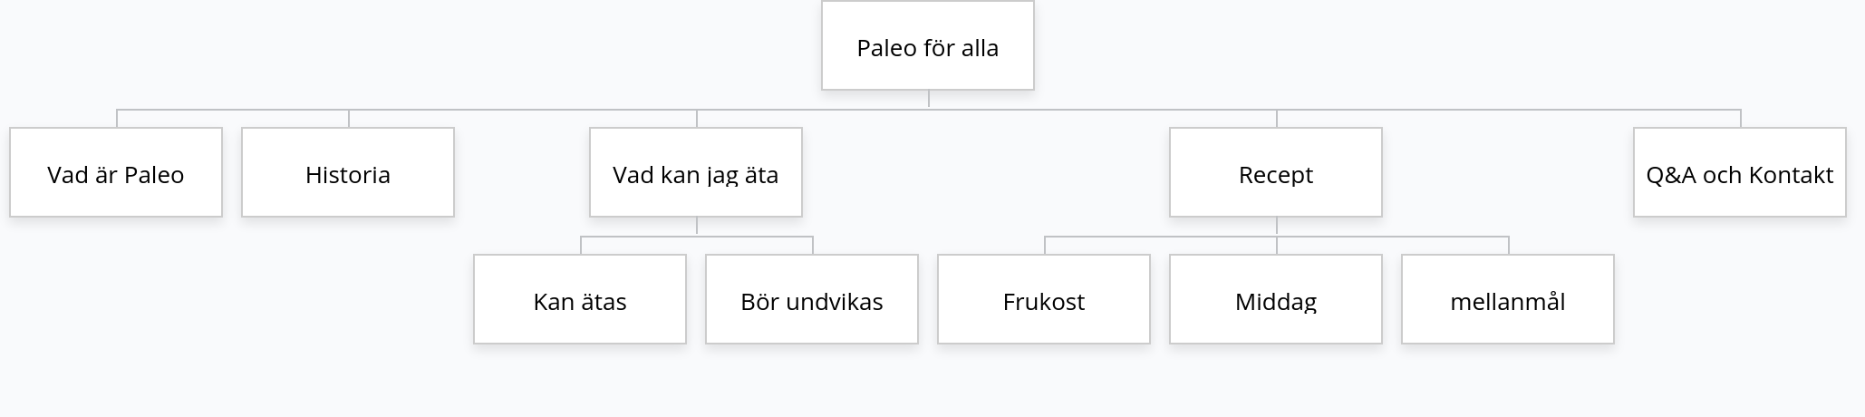

## Mappstruktur

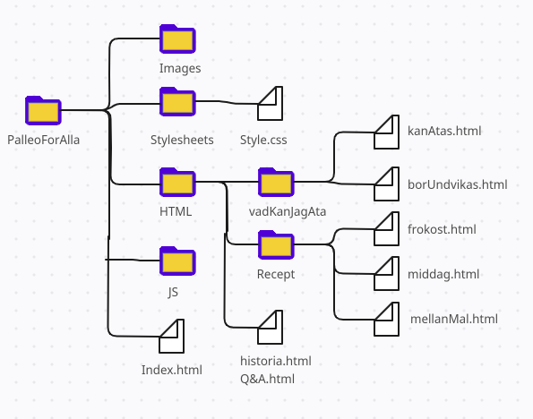

# Layout och Design

## Layout

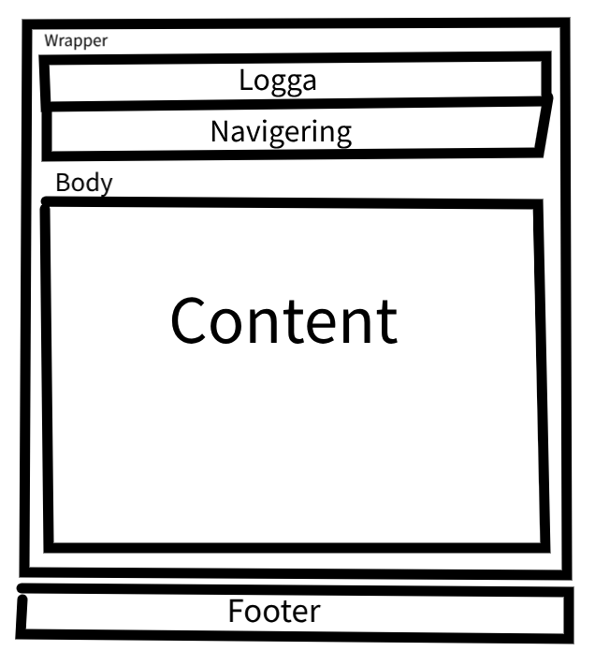

## Design

**Sajten som helhet**

Sajten skall utstråla enkelhet då jag vill att den ska symbolisera hur enkel Paleo dieten är att följa.

**Bilder**Bilderna skall också symbolisera enkelhet och skall därför vara simpla och ritade med transparent bakgrund.

**Färger**

För att symbolisera enkelhet så har jag valt ett fåtal stilrena färger som skall vara genomgående på sajten. Huvudfärgerna kommer vara Creme som bakgrund och en mjuk ton av svart för texten och loggan.